Проектно - исследовательская деятельность
на площадке ГлобалЛаб.

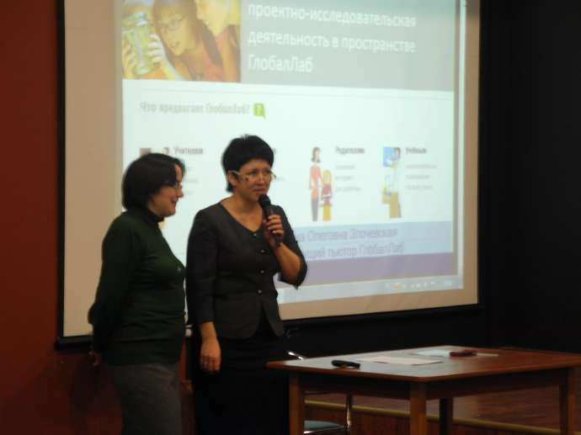

Это сообщество исследователей всех возрастов, где каждый может создать собственный учебный, исследовательский или даже научный проект, привлечь единомышленников к сбору данных по всему миру, опубликовать результаты в виде инфографики и, возможно, совершить настоящее открытие.
В сентябре 2013 года Globallab.org вышел в новой версии, использующей современные информационные технологии. Не всё ещё запущено в действие, мы продолжаем развиваться и активно разрабатывать необходимые инструменты для проектной деятельности.
ГлобалЛаб создан для тех, кому интересна жизнь и её загадки, для тех, кому хочется дойти до всего своим умом, кем движет любопытство.

Девиз – «Давай займемся наукой!»

Как?
Участвуя в конкретных исследовательских проектах вместе с коллегами из разных стран.
Зачем?
Для получения реальных знаний и развития исследовательских навыков. Вы сможете проводить измерения, систематизировать данные и создавать базы данных, которых раньше просто не существовало, находить ответы на любые, самые неожиданные вопросы. А ещё сочетать несочетаемое: солёное со сладким, информатику с поэзией, математику с рисованием и многое-многое другое.
Повышение мотивации к освоению новых знаний – одна из основных задач нашего проекта. Но, помимо этого, ГлобалЛаб помогает формировать полезные навыки и умения, которые пригодятся вам не только при освоении любой дисциплины, но и для поступления в вуз, и для успешного решения любых жизненных ситуаций. Вы научитесь:
  - задавать вопросы и находить на них ответы;
  - отыскивать, анализировать и систематизировать информацию;
  - работать в команде, объединяющей участников из разных стран;
  - соблюдать научную корректность при проведении наблюдений,
их анализе и обсуждении;
  - критически осмысливать данные экспериментов, в том
числе полученных партнёрами по исследованию;
  - делать выводы;
  - формировать культуру сетевого общения.
За все это вы сможете получить награды, дипломы, сертификаты и свидетельства!

Как работать платформой ГлобалЛаб
- Вы регистрируетесь на нашем сайте, пройдя по следующей ссылке – https://globallab.org/ru/user/register/, и становитесь полноправным членом ГлобалЛаб-сообщества. Мы будем рады, если вы подробно расскажете о себе в профиле: будущие коллеги должны хорошо знать друг друга, даже если они находятся в разных странах и на разных континентах. Это поможет нам создать территорию доверия и дружеского общения.
- После регистрации вы можете участвовать в понравившихся исследовательских проектах – https://globallab.org/ru/project/catalog/, а также просматривать все накопленные в этих проектах результаты через удобную систему отображения полученных данных.
- Чувствуете в себе силы создать собственный исследовательский проект, способный заинтересовать других участников? Отлично! Для этого в ГлобалЛаб есть «Конструктор проектов» (https://globallab.org/ru/project/builder/).
Дружеский совет: не торопитесь создавать новые проекты. Сначала посмотрите, какие исследования уже в работе; изучите, как правильно сформулировать цель исследования, как составить анкету, какие данные собирать – все эти аспекты сделают вашу работу уникальной и обеспечат точность и корректность в процессе сбора информации, что является одним из главных условий серьёзного научного подхода.
- То, что поначалу может показаться трудным походом по неведомым тропам, спустя какое-то время станет увлекательным путешествием к новым знаниям и настоящим открытиям.
- Я вместе со своим коллегами и учениками являюсь активным участником проектно-исследовательской деятельности на этой школьной действующей площадке.В будущем планирую использовать ещё больше возможностей как в урочной, так и во внеурочной деятельности.

Мой профиль на ГлобалЛаб

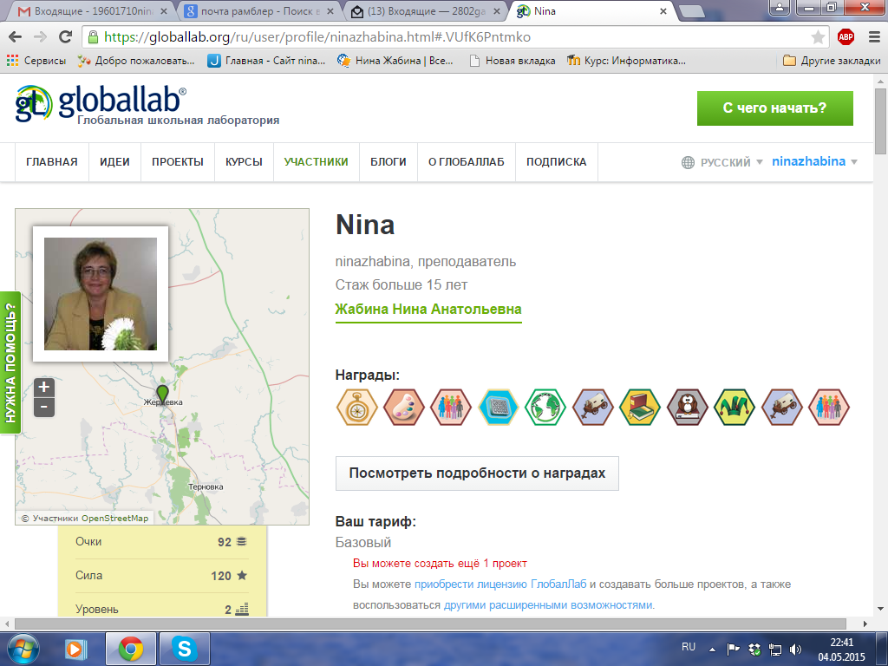
Являюсь участником групп:
Участвую в 3 курсах:
Синхронный декабрьский стоп-кадр
ГлобалЛаб для учителей
Школа читательского мастерства
Участвую в 21 проекте:

